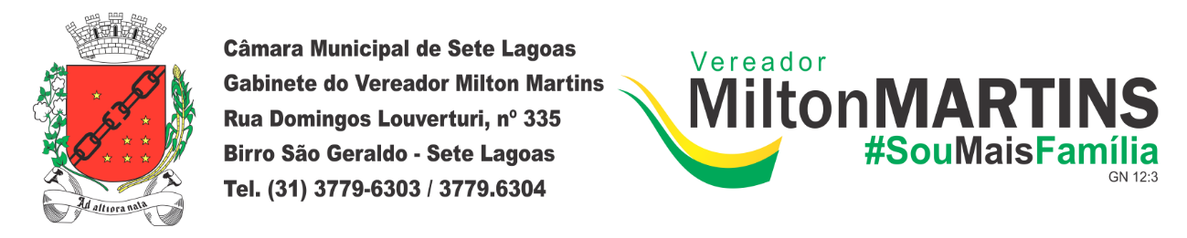
PEDIDO DE PROVIDÊNCIA Nº _______/2019

Exmo. Sr. Presidente,
Exmos. Srs. Vereadores,

O Vereador, MILTON MAURÍCIO MARTINS, com endereço do gabinete sito à Rua Domingos Louverturi, nº 335, São Geraldo, Sete Lagoas/MG, vem respeitosamente, requerer, ouvida a Casa e após os tramites regimentais que seja enviada correspondência à Secretaria do Meio Ambiente, solicitando que providenciada a limpeza da Rua Oscar Padilha ao lado do supermercado Nova cidade, bairro Belo Vale, nesta cidade.

Sala de Sessões, 12 de Novembro de 2019.
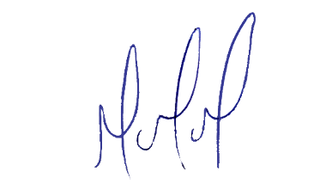
MILTON MARTINS
VEREADOR

JUSTIFICATIVA:

Necessário o atendimento do pedido supra, devido ao grande acúmulo de lixo no local.
